федеральное государственное автономное образовательное учреждение высшего образования
«Национальный исследовательский университет ИТМО»
Факультет Программной Инженерии и Компьютерной Техники

Вариант № 16
Лабораторная работа №4
по дисциплине
“информатика”
Выполнил
Студент группы P3113
Чжоу Хунсян: 336184
Преподаватель:
Балакшин Павел Валерьевич

Вариант
16 | YAML | JSON | Среда
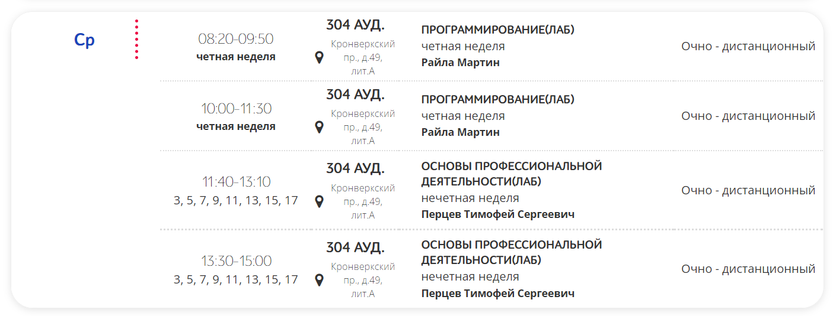
Расписание
YAML
P3110:
-
день неделя: Среда
номер пары: Первая
время/неделя: 08:20-09:50 четная неделя
Ауд./Корпус : 304 АУД. Кронверкский пр., д.49, лит.А
Предмет/Преподаватель: ПРОГРАММИРОВАНИЕ(ЛАБ) Райла Мартин
Формат занятий: Очно - дистанционный
-
день неделя: Среда
номер пары: Вторая
время/неделя: 10:00-11:30 четная неделя
Ауд./Корпус : 304 АУД. Кронверкский пр., д.49, лит.А
Предмет/Преподаватель: ПРОГРАММИРОВАНИЕ(ЛАБ) Райла Мартин
Формат занятий: Очно - дистанционный
-
день неделя: Среда
номер пары: Третия
время/неделя: 11:40-13:10 нечётная неделя
Ауд./Корпус : 304 АУД. Кронверкский пр., д.49, лит.А
Предмет/Преподаватель: ОСНОВЫ ПРОФЕССИОНАЛЬНОЙ ДЕЯТЕЛЬНОСТИ(ЛАБ) Перцев Тимофей Сергеевич
Формат занятий: Очно - дистанционный
-
день неделя: Среда
номер пары: Четвёртая
время/неделя: 13:30-15:00 нечётная неделя
Ауд./Корпус : 304 АУД. Кронверкский пр., д.49, лит.А
Предмет/Преподаватель: ОСНОВЫ ПРОФЕССИОНАЛЬНОЙ ДЕЯТЕЛЬНОСТИ(ЛАБ) Перцев Тимофей Сергеевич
Формат занятий: Очно - дистанционный
JSON
{
"P3110": [
{
"день неделя": "Среда",
"номер пары": "Первая",
"время/неделя": "08:20-09:50 четная неделя",
"Ауд./Корпус": "304 АУД. Кронверкский пр., д.49, лит.А",
"Предмет/Преподаватель": "ПРОГРАММИРОВАНИЕ(ЛАБ) Райла Мартин",
"Формат занятий": "Очно - дистанционный"
},
{
"день неделя": "Среда",
"номер пары": "Вторая",
"время/неделя": "10:00-11:30 четная неделя",
"Ауд./Корпус": "304 АУД. Кронверкский пр., д.49, лит.А",
"Предмет/Преподаватель": "ПРОГРАММИРОВАНИЕ(ЛАБ) Райла Мартин",
"Формат занятий": "Очно - дистанционный"
},
{
"день неделя": "Среда",
"номер пары": "Третия",
"время/неделя": "11:40-13:10 нечётная неделя",
"Ауд./Корпус": "304 АУД. Кронверкский пр., д.49, лит.А",
"Предмет/Преподаватель": "ОСНОВЫ ПРОФЕССИОНАЛЬНОЙ ДЕЯТЕЛЬНОСТИ(ЛАБ) Перцев Тимофей Сергеевич",
"Формат занятий": "Очно - дистанционный"
},
{
"день неделя": "Среда",
"номер пары": "Четвёртая",
"время/неделя": "13:30-15:00 нечётная неделя",
"Ауд./Корпус": "304 АУД. Кронверкский пр., д.49, лит.А",
"Предмет/Преподаватель": "ОСНОВЫ ПРОФЕССИОНАЛЬНОЙ ДЕЯТЕЛЬНОСТИ(ЛАБ) Перцев Тимофей Сергеевич",
"Формат занятий": "Очно - дистанционный"
}
]
}

Задание на 65% баллов (Смайлики)
Написать программу на языке Python 3.x, которая бы осуществляла парсинг и конвертацию исходного файла в новый. 7. Нельзя использовать готовые библиотеки, в том числе регулярные выражения в Python и библиотеки для загрузки XML-файлов.

Доп. задание №1 (+10% баллов)
- Найти готовые библиотеки, осуществляющие аналогичный парсинг и конвертацию файлов.
- Переписать исходный код, применив найденные библиотеки.
Регулярные выражения также нельзя использовать.
- Сравнить полученные результаты и объяснить их сходство/различие.

Доп. задание №2 (+10% баллов)
- Переписать исходный код, добавив в него использование регулярных выражений.
- Сравнить полученные результаты и объяснить их сходство/различие.

Доп. задание №3 (+10% баллов)
- Используя свою исходную программу из обязательного задания, программу из дополнительного задания №1 и программу из дополнительного задания №2, сравнить десятикратное время выполнения парсинга + конвертации в цикле.
- Проанализировать полученные результаты и объяснить их сходство/различие.

Доп. задание №4 (+5% баллов)
Переписать исходную, чтобы она осуществляла парсинг и конвертацию исходного файла в любой другой формат (кроме JSON, YAML, XML, HTML): PROTOBUF, TSV, CSV, WML и т.п. b) Проанализировать полученные результаты, объяснить осоебнности использованного формата.

